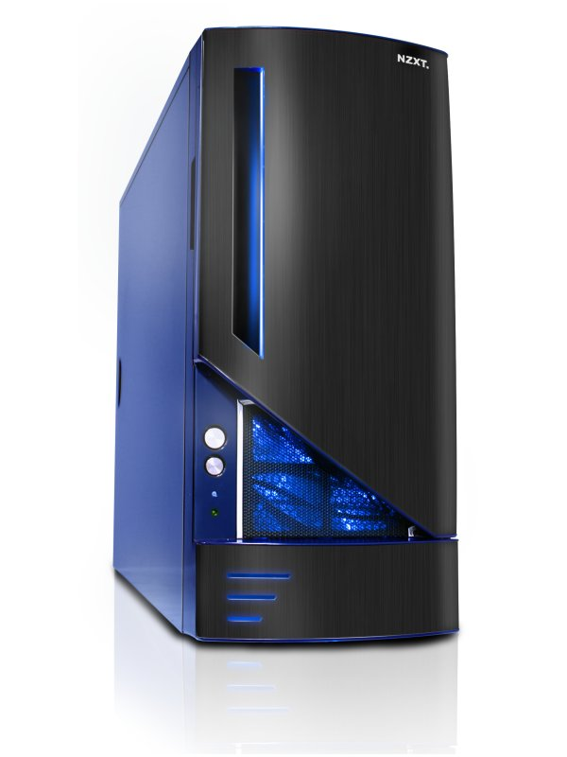

http://www.materiel.net/live/8592.jpg

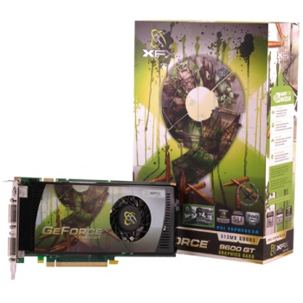http://www.materiel.net/live/26770.gifhttp://www.materiel.net/live/24886.gifhttp://www.materiel.net/live/101.gif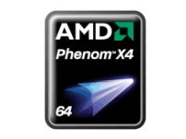http://www.materiel.net/live/60.gifhttp://www.materiel.net/live/8946.gif

Boitier NZXT

Alimentation LC Power 420watts

Carte mère Asus M2N-SLI Deluxe

Processeur AMD Phenom X4

Disque dur 320Go Sata II 16Mo

Mémoire DDR2 3GO Gamme performance

2 cartes graphiques montées en SLI Nvidia GeForce 9600GT XXX